УДК 552.331:540.4
А.С.Тарасюк^{^1}

ОСОБЕННОСТИ ВЕЩЕСТВЕННОГО СОСТАВА СИЕНИТОВ
САЙБАРСКОГО МАССИВА

Аннотация. В статье приведены петрологические и геохимические данные по ордовикским сиенитам Сайбарского массива центральной части Минусинского прогиба Алтае-Саянской складчатой области. Главную роль в образовании пород играли кристаллизационная дифференциация и контаминация вмещающих пород в краевой части массива.
Ключевые слова: кристаллизационная дифференциация, контаминация, сиениты, Сайбарский массив.
Об авторах:
^{^1} Аспирант, инженер-исследователь, Институт геохимии им. А.П. Виноградова СО РАН, Иркутск, e-mail: anton_tarasyuk_89@mail.ru.

Введение

Многообразие сиенитов и щелочных сиенитов указывает на их принадлежность к различным геологическим обстановкам. Среди существующих моделей хочется выделить три группы, заслуживающих наибольшего внимания: 1) кристаллизационная дифференциация базальтовой магмы повышенной щелочности; 2) ассимиляция магмой вмещающих пород; 3) смешение основных и кислых магм с последующей дифференциацией гибридных расплавов. Как правило, для образования сиенитов из щелочных комплексов характерна длительная дифференциация и многофазность [1]. Сайбарский массив, напротив, отличается одностадийностью, в условиях относительно быстрой кристаллизации. В данной работе рассматриваются механизмы формирования щелочных сиенитов, и на основе геологических и геохимических данных предлагается модель образования данного массива.

1. Геологическое строение массива

Сайбарский массив расположен в Сыда-Ербинской впадине Минусинского прогиба Алтае-Саянской складчатой области (рис.1). Вместе с Сайбарским массивом в пределах прогиба распространены ряд схожих массивов, которые сложены сиенит-гранитными интрузиями. Эти интрузии, наряду с вулканитами, представленные трахибазальт-трахит-трахириолитовой серией, образуют единую вулкано-плутоническую ассоциацию [2]. В течение длительного времени эти породы относились к кембрию или девону. Относительно недавно трудами ряда исследователей был выделен ордовикский этап магматизма. Благодаря А.Г. Рублеву (1992, 1995, 1999) были получены К-Аr, Rb-Sr, U-Pb изотопные данные, свидетельствующие об ордовикском возрасте вулканитов и их интрузивных аналогов [3]. В последующем А.Э. Изох получил U-Pb изотопные датировки по циркону из сиенитов самого Сайбарского массива, который составил 457 млн. лет, что соответствует позднему ордовику [4].
Щелочные породы Сайбарского массива впервые были описаны А. Г. Вологдиным в 1923 году. Массив представляет собой несколько вытянутый в субмеридиальном направлении хребет. Он залегает среди кембрийских карбонатно-сланцевых и вулкано-генно-осадочных отложений быскарской серии, с которыми нет достоверно-установлен-_______________________
* Работа выполнена с использованием научного оборудования ЦКП “Изотопно-геохимических исследований“ ИГХ СО РАН. Исследование проведено в рамках выполнения государственного задания по Проекту IX.129.1.5(№0350-2016-0030)
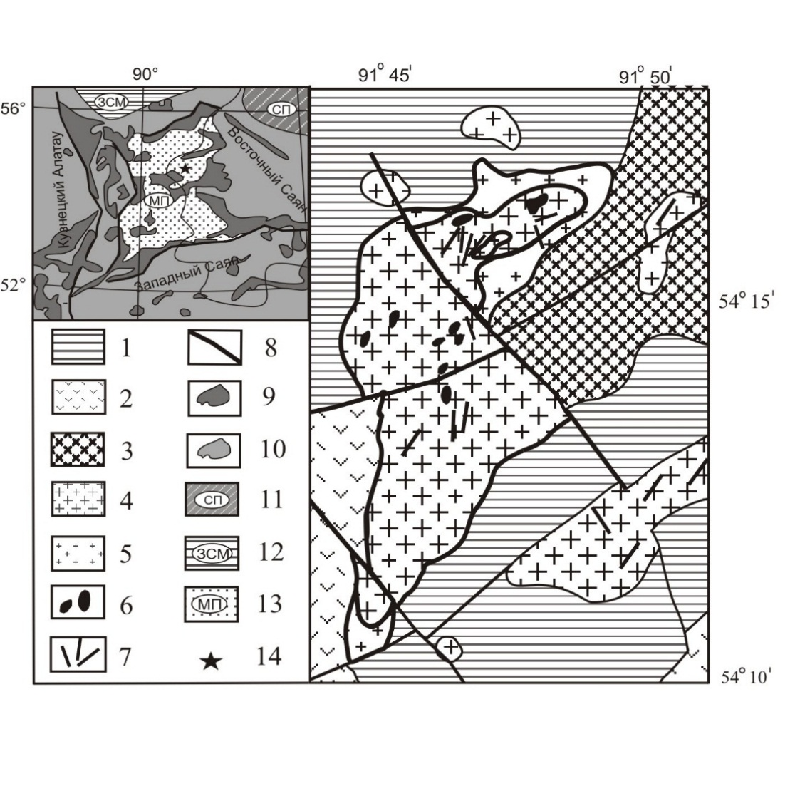
ных контактов [5, 6]. Массив сложен тремя типами пород: щелочными сиенитами, нефелиновыми сиенитами и граносиенитами. Исследователи рассходились во мнениях относительно последовательности образования пород массива. Одни относили нефелиновые сиениты к дайке, прорывающей вмещающие щелочные сиениты, другие считали их ксенолитами в сиенитах [7, 8, 9]. Граносиениты, по мнению некоторых исследователей, слагают секущие тела, которые иногда выходят за пределы массива и контактируют непосредственно с вмещающими породами, подвергая их слабому ороговикованию и скарнированию [10].
Рис.1 Схематическая геологическая карта Сайбарского массива (составлена (Косоруков, 1981) с учетом материалов Г. М. Саранчиной, Э. Е. Федорова, И.В. Лучицкого с упрощениями авторов)
1 - 3 – доордовикские породы: 1 – терригено-осадочные отложения, 2 – вулканиты и туфы, подвергнутые зеленокаменным изменениям, 3 – диориты; 4 – 6 – сиениты Сайбарского массива: 4 – щелочные, 5 – кварцевые, 6 – щелочные нефелиновые; 7 – дайки микродолеритов и микросиенитов; 8 – тектонические нарушения. На врезке: 9 – осадочно-вулканогенные комплексы быскарской серии (D₁ – D_{2ef}); 10 – каледонские геологические комплексы; 11 – Сибирская платформа; 12 – Западно-Сибирская мигасинеклиза; 13 – Минусинский прогиб; 14 – Сайбарский массив вне масштаба.

2. Минералого-петрографические характеристики

Щелочные сиениты, занимающие около 90 % площади массива представлены средне- или крупнозернистыми породами. Они состоят в основном из калинатрового полевого шпата интенсивно альбитизированного, а также небольшого количества щелочных темноцветных минералов (эгирин-авгит, арфведсонит), которые интенсивно разрушены и замещены рудным агрегатом (магнетит, лимонит). Акцессорные минералы представлены магнетитом, титаномагнетитом, сфеном и апатитом.
Нефелиновые сиениты представляют собой плотные породы темно-серого цвета. В составе основной массы преобладают щелочной полевой шпат интенсивно альбитизированный – около 50%, и длинопризматические до игольчатых выделения эгирина и щелочного амфибола. Кристаллы пироксена и амфибола нередко ориентированы субпараллельно и часто плавно огибают фенокристаллы полевого шпата. Нефелин встречается в породе в виде ксеноморфных выделений в составе основной массы, при этом он интенсивно замещен агрегатом вторичных минералов - шпреуштейном бурого цвета и либнеритом. Граносиениты отличаются от щелочных сиенитов появлением ксеноморфного кварца (до 20 %) в интерстициях между кристаллами ортоклаза. Эти плотные розово-красные породы связаны со щелочными сиенитами постепенными переходами, но также формируют мелкие секущие тела с эндоконтактовой зоной закалки.

3. Геохимическая характеристика пород

Составы нефелиновых сиенитов, щелочных сиенитов и граносиенитов по содержанию SiO₂ укладываются в диапазон 54-62, 62-67 и 68-70 мас. % соответственно. Сумма щелочей в нефелиновых сиенитах составляет 12-14 мас. %. В щелочных сиенитах и граносиенитах сумма щелочей близка – 9-11 мас. % (рис. 2 а). Все три типа пород соответствуют калиево-натриевой серии (2>Na₂O/K₂O>1). В нефелиновых сиенитах содержание некоторых петрогенных окислов выше чем в граносиенитах, за исключением P₂O. Мы видим накопление TiО₂, MnО, Fe₂O₃ и Na₂О (рис. 2 б-е). Это свидетельствует о происхождении нефелиновых сиенитов путем фракционирования. Концентрации TiО₂, MnО, Fe₂O₃ и Na₂О вместе с P₂O₅ в граносиенитах тоже высоки, хоть и уступают нефелиновым сиенитам, что не исключает происхождения граносиенитов тем же путем.
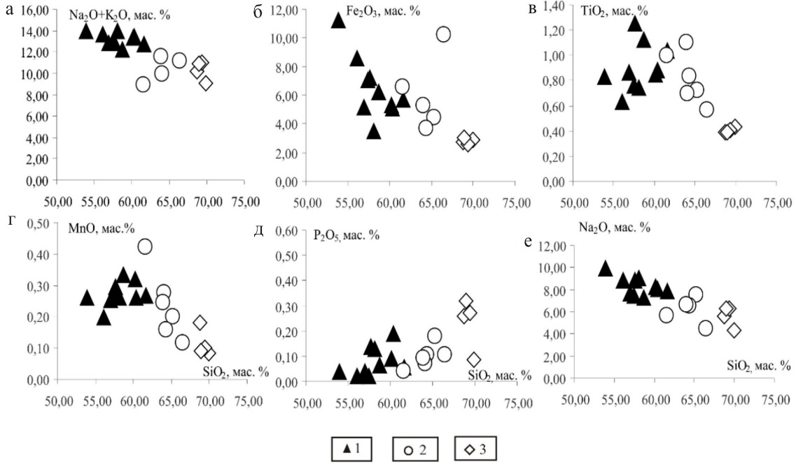
Рис. 2 Распределение петрогенных окислов относительно SiO₂ в нефелиновых сиенитах (1), щелочных сиенитах (2) и граносиенитах (3) в Сайбарском массиве

На спайдердиаграммах видно, что в нефелиновых сиенитах наблюдаются повышенные концентрации Rb, U, Th, Nb, Zr, Hf относительно континентальной коры. Пониженные значения у Ba, Sr, P (рис. 3 a, б). Граносиениты по содержанию Zr и Hf, напротив, характеризуются минимальными показателями (рис. 3 в, г). Щелочные сиениты по содержанию редких и редкоземельных элементов схожи с нефелиновыми сиенитами (рис. 3 д, е). Все разновидности сиенитов обладают широкими вариациями суммы РЗЭ. Cумма LREE и MREE значительно преобладает над HREE.
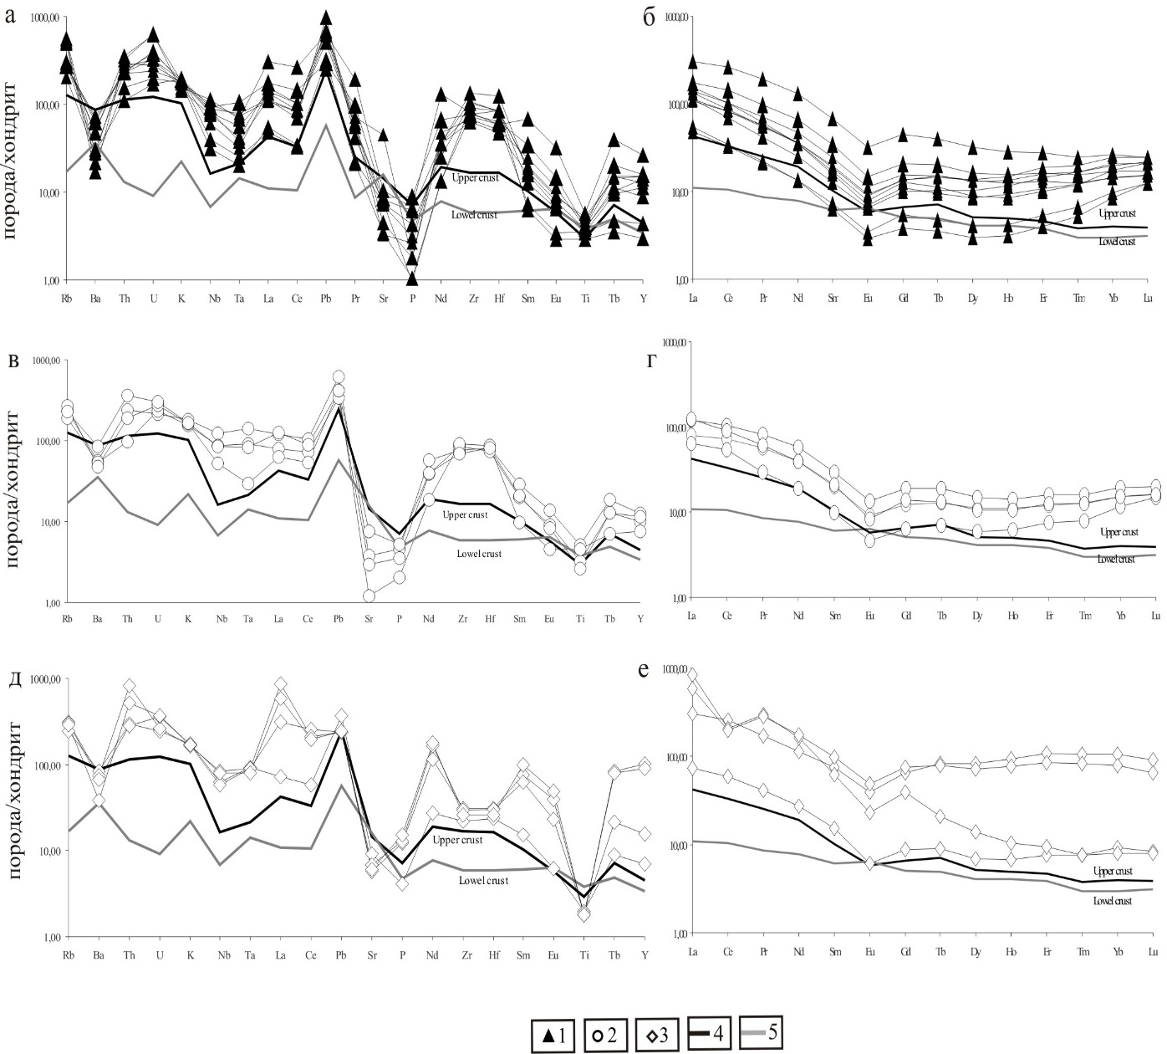
Рис. 3 Распределения редких и РЗЭ в нефелиновых сиенитах (1), щелочных сиенитах (2) и граносиенитах (3) Сайбарского массива, нормированных к хондриту по (San, McDonough, 1989) [11]. Upper crust (4) и Lowel crust (5) по (Rudnick, Gao, 2003) [12]

4. Характеристика пироксенов и изотопный состав кислорода

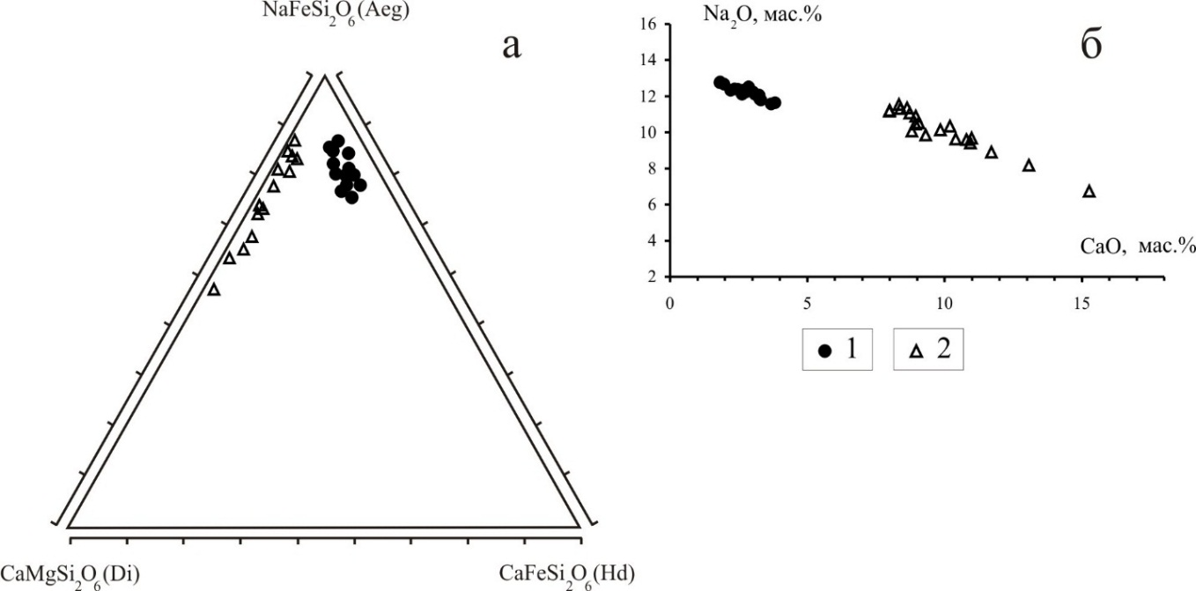
Химический состав пироксенов был получен с помощью электронно-зондового рентгеноспектрального микроанализатора JXA8200 (JEOL Ltd, Япония) в ИГХ СО РАН. Были исследованы пироксены из нефелиновых сиенитов и граносиенитов. Для автоматического пересчета составов на формульные единицы была использована программа WinPyrox. Исследуемые пироксены относятся к диопсид-геденбергит-эгириновой серии (рис. 4). В нефелиновых сиенитах составы пироксенов соответствуют эгириновому составу, в граносиенитах – эгирин-авгитовому. Эгирин по сравнению с эгирин-авгитом обогащен TiO₂, Al₂O₃, Na₂O и обеднен СаO и Mg. Увеличение эгиринового компонента и преобладание Fe³⁺ над Fe²⁺ указывают на агпаитовый характер пород, каковыми и являются нефелиновые сиениты Сайбарского массива. Коэффициент агпаитности их равен значению 1 – 1,3. Таким образом мы получаем два тренда эволюции магм – агпаитовый (Кагп > 1) и миаскитовый (Кагп < 1), к которому относятся щелочные сиениты и граносиениты.
Рис. 4 Состав пироксенов из нефелиновых сиенитов (1) и граносиенитов (2) Сайбарского массива на тройной диаграмме диопсид – эгирин - геденсбергит (а), в сравнении с отношением Na₂O к CaO (б)
Для оценки состава источников плавления был изучен изотопный состав кислорода в полевых шпатах сиенитов Сайбарского массива общим весом 6 мг. Измерения проводились в Геологическом институте БНЦ СО РАН на газовом масс-спектрометре Finnigan МАТ 253.
Рис. 5 Вариации изотопного состава кислорода в полевых шпатах пород Сайбарского массива в зависимости от содержания SiO₂, масс. %
В полевых шпатах щелочных сиенитов и граносиенитов наблюдаются более высокие содержания тяжелого изотопа кислорода (δ¹⁸O 9,3 – 10,6‰) по сравнению с нефелиновыми сиенитами (δ¹⁸O 6,3 – 8,2‰) (рис. 5).

5. Заключение

Все породы Сайбарского массива несут в себе признаки кристаллизационной дифференциации как по геологическим, так и по петрохимическим показателям. Нефелиновые сиениты образовались при добавлении в область магмообразования щелочей. Коэффициент агпаитности > 1, накопление эгиринового минала, низкие содержания тяжелого изотопа кислорода говорят о мантийном генезисе этих пород. При образовании граносиенитов процессы дифференциации сопровождались контаминацией вмещающих пород. Это подтверждается увеличением доли кальция в эгиринах и обогащении тяжелым изотопом кислорода калиево-натриевых полевых шпатов.

Библиографический список

1. Larsen L.M. Clinopyroxenes and coexisting mafic minerals from fhe alkaline Ilimaussaq intrusion // J. Petrol., 1976, v. 17, p. 258 – 290.
2. Перфилова О.Ю., Махлаев М.Л., Сидорас С.Д. Ордовикская вулкано-плутоническая ассоциация в структурах горного обрамления Минусинских впадин//Литосфера. 2004. № 3. С. 137-152.
3. Рублев А.Г., Шергина Ю.П. Ордовикский магматизм Восточного Саяна, Минусы и Кузнецкого Алатау // Геология и полезные ископаемые Красноярского края и республики Хакасия. Красноярск, 1996. № 3. С. 58-63.
4. Изох А.Э., Шелепаев Р.А., Лавренчук А.В., Бородина Е.В., Егорова В.В., Васюкова Е.А., Гладкочуб Д.П. Разнообразие кембро-ордовикских ультрабазит-базитовых ассоциаций Центрально-Азиатского складчатого пояса как отражение процессов взаимодействия плюма и литосферной мантии // Геодинамическая эволюция литосферы Центрально-Азиатского подвижного пояса (от океана к континенту): Материалы совещания. Иркутск: Институт земной коры СО РАН, 2005. – В 2-х томах. – Т.1. С. 106-108.
5. Лучицкий И.В. Вулканизм и тектоника девонских впадин Минусинского межгорного прогиба. М.: Изд-во АН СССР. 1960. 276 с.
6. Федосеев Г.С., Поляков Г.В. Интрузии гранитов и сиенитов восточного обрамления Сыдо-Ербинской и Южно-Минусинской впадин // В кн.: Среднепалеозойские интрузии гранитов и сиенитов Кузнецкого Алатау и северо-западной части Восточного Саяна. Вып. 177. Новосибирск: Наука, 1974. С. 148-207.
7. Костюк В.П., Гулецкая Э.С. К минералогии массива Сайбар (Восточный Саян) // Геология и геофизика, 1967, № 7. С. 43-50.
8. Саранчина Г.М. Щелочные породы массива Сайбар (Западная Сибирь, Красноярский край) // Учёные записки ЛГУ, 1940, № 45. 26 с.
9. Фёдоров Э.Е. К вопросу о сиенитовой интрузии Тубино-Сисимского района (Красноярский край). – Материалы ВСЕГЕИ. Общ. серия, Госгеолиздат, 1948, № 8. С. 106-112.
10. Косоруков А.П. Девонский щёлочно-сиенитовый комплекс Сыдо-Ербинской впадины и её горного обрамления // В кн.: Магматические комплексы складчатых областей юга Сибири. Вып. 509. Новосибирск: Наука, 1981. С. 128-157
11. Sun S.S., McDonough W.F. Chemical and isotopic systematics of oceanic basalts: implications for mantle composition and processes // Magmatism in Ocean Basins. Geol. Soc. London Spec. Publ. – 1989. – V. 42. - P.313–346.
12. Rudnick R.L., Gao S. Composition of the continental crust // Eds. K.K. Turekian, H.D. Holland, Treatise on geochemistry. The crust, V. 3. Elsevier-Pergamon, Oxford, 2003, P. 1-64.

A. S. Tarasyuk
Geochemical composition of syenites of the Saibar massif
Abstract. The paper provides petrological and geochemical data of Ordovician syenites of the Saibar massif located in the center of the Minusunsk trough hosted by the Altay-Sayansk folded area. The rocks were formed due to crystallization differentiation and contamination of hosting rocks in the marginal part of the massif.
Keywords: crystallization differentiation, contamination, syenites, Saibar massif.

